Pravo-ľavá orientácia
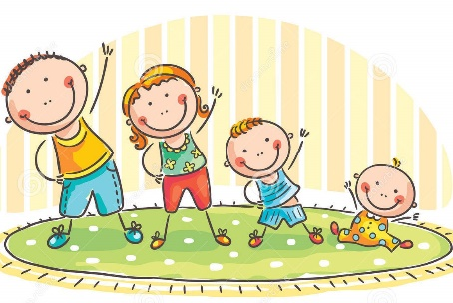
K školskej zrelosti dieťaťa a úspešnému zvládnutiu školy patrí aj pravo-ľavá orientácia a orientácia v priestore. Podstatou nie je iba to, aby dieťa vedelo ukázať, kde je vpravo a kde je vľavo, ale dôležité je vnútorné uvedomovanie si priestoru. Dieťa sa s orientáciou v priestore stretáva už pri nástupe do materskej školy. Postupne sa musí zorientovať kde je trieda, hygienické zariadenie, šatňa, jedáleň, dvor a podobne. No najmä sa s tým dieťa stretne na začiatku povinnej školskej dochádzky. Musí sa orientovať nielen v priestore školy, triedy, šatni, ale aj v lavici, knihe, zošite, pri čítaní a písaní. Práve z týchto dôvodov je nevyhnutné podporovať rozvoj pravo-ľavej orientácie a orientácie v priestore.

Dieťa sa s ňou stretne napríklad pri:
- orientácií v prostredí materskej školy (trieda, šatňa, hygienické zariadenia, jedáleň) neskôr základnej školy
- rozvoji schopnosti čítania (zámeny písmen stranovo obrátených, najčastejšie b-d, pohyby očí pri čítaní)
- rozvoji schopnosti písania (stranovo obrátených, otáznikov, zrkadlové písanie, čísla, problémy v geometrii)
- orientácii na mape
- na telesnej výchove (poradové cvičenia, gymnastika)

Priestor je definovaný tromi osami: horizontálnou, vertikálnou a predozadnou. Správna orientácia v priestore si vyžaduje jeho správne vnímanie, ktoré je výsledkom zmyslových orgánov a mentálnych činností. Schopnosť orientovať sa v priestore sa u dieťaťa vyvíja už v prvom roku života. Podieľa sa na nej zrakové aj sluchové vnímanie (dieťa sa hýbe, manipuluje s predmetmi). Vývin a osvojovanie priestorových pojmov sa začína v rovine vertikálnej – dieťa si najskôr osvojuje pojmy HORE-DOLE, neskôr pribudnú pojmy VPREDU-VZADU a nakoniec VPRAVO-VĽAVO. Skupiny pojmov vpredu-vzadu a vpravo-vľavo nie sú pre dieťa jednoznačné, vždy sa menia vzhľadom na polohu tela.

V predškolskom veku by dieťa malo vedieť ukázať, nakresliť a rozlišovať:
- hore/dole, vpredu/vzadu, nad/pod, vedľa
- prvý, posledný, predposledný, tesne pred, tesne za

Dôležité je však najskôr predcvičovať pravo-ľavú orientáciu na vlastnom tele a až potom nacvičovať orientáciu a umiestňovanie predmetov z pohľadu dieťaťa.
Poďme sa hrať ☺
Nápady na hry podporujúce rozvoj orientácie

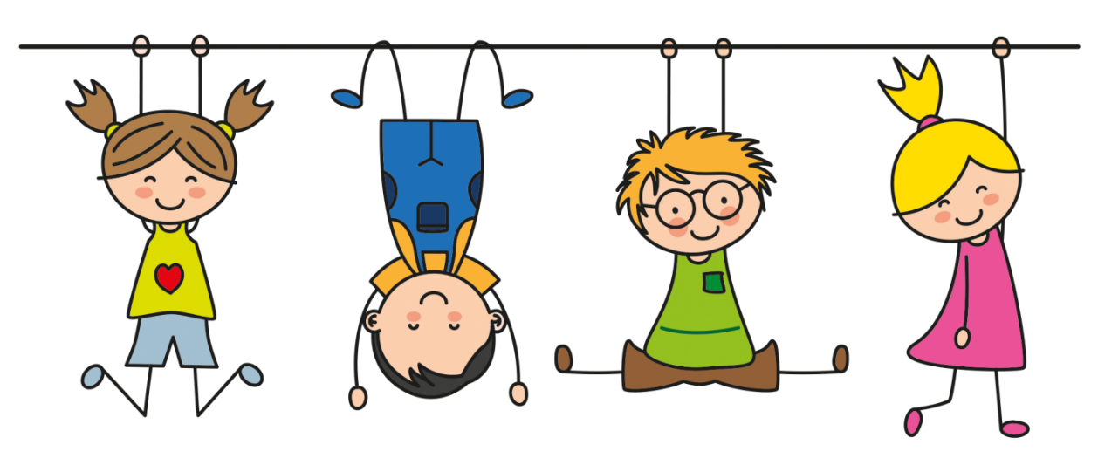

- Maľujeme si nechty – úlohou dieťaťa je obkresliť si ruky a podľa inštrukcií rodiča má namaľovať nechty (ľavý palec červenou, pravý ukazovák hnedou ...), môžete dať aj ďalšie inštrukcie napríklad, aby nakreslil hodinky na pravú ruku, retiazku na ľavú, prípadne prstene. Rozvíja sa nielen pravo – ľavá orientácia, ale aj orientácia v priestore a schopnosť vnímať priestor.

- Opakuj po mne – posaďte dieťa vedľa seba tak, aby vás dobre videlo. Obidvaja majte tvár obrátenú rovnakým smerom. Úlohou dieťaťa bude čo najpresnejšie napodobňovať rodiča. Uskutočňujte dané pohyby a zotrvajte v danom postoji tak dlho, dokiaľ aj dieťa tieto pohyby neurobí. Sledujte, či je váš postoj a postoj dieťaťa skutočne rovnaký, napríklad vaša ľavá ruka aj ľavá ruka dieťaťa je v tej istej pozícii.

Položte:
Ľavú ruku na pravé ucho a pravú ruku na pravé koleno.
Ľavú ruku na ústa a ľavú ruku na ľavé koleno.
Pravú ruku na ústa a ľavú ruku na hlavu.
Pravú ruku na pravé koleno a ľavú ruku na hlavu.
Pravú ruku na pravé rameno a ľavú ruku na hlavu.
Pravú ruku na pravé rameno a ľavú ruku na ústa.
Dotknite sa prstov na ľavej nohe pravou rukou (dieťaťu pomáhate prekrížiť stredovú os tela) a pod.

- Odkiaľ fúka? - Aby ste dieťaťu uľahčili chápanie pojmov vpravo a vľavo môžete využiť pásiky krepového papiera – na ukazovák pravej ruky dieťaťa uviažte modrý pásik, na ukazovák ľavej ruky uviažte červený pásik a postupne ho vyzvite, aby sa otočil a silno zafúkal ako vetrík na pravú stranu, s modrým pásikom, potom na ľavú stranu.
- Zrkadlo - vo dvojici napodobňujte rôzne pohyby svojho spoluhráča.

- Twister – hra, ktorú pozná väčšina z vás. Roztočíte ciferník s farbami a umiestni ruky alebo nohy na farebné políčka na podložke. Ten, kto sa udrží najdlhšie na nohách, vyhráva. Táto hra je výborná aj na zvládanie prehry a rešpektovanie pravidiel.

- Zatancujme si - úlohou dieťaťa je na základe opakovanej ukážky napodobniť jednoduché tanečné figúry s tromi až piatimi krokmi, napríklad krok dopredu pravou nohou, prisunúť ľavú nohu, podrep a to isté zopakovať dopredu trikrát, potom dozadu trikrát a podobne. Po relatívne dobrom zvládnutí takýchto jednoduchých tanečných krokov s hudobným sprievodom môže nasledovať hra „vymysli tanček”. Úlohou dieťaťa je čo najsamostatnejšie vymyslieť z týchto osvojených tanečných krokov ďalšie variácie a spojiť ich do jednoduchého tanca, ktorý sa usilujú iné deti čo najpresnejšie napodobniť.

- Bludiská – úlohou je nakresliť bludisko, prípadne ho vytvoriť na základe inštrukcii (čiara zľava doprava, potom zhora dole...).

- Kreslenie podľa návodu – úlohou dieťaťa je nakresliť obrázok podľa inštrukcií, napríklad, nakresli čiaru z ľavého dolného rohu k pravému hornému, vpravo hore nakresli slnko, vedľa oblohu a podobne.). Fantázií sa medze nekladú.

- Postav sa, kam ti povieme – dieťaťu budete dávať rôzne inštrukcie, aby sa pohybovalo v priestor. „Postav sa vedľa stola, naľavo od stoličky, do stredu izby, do kúta a iné.“ Rozvíja sa celková priestorová predstavivosť aj pravo-ľavá orientácia.

Zdroje:
https://www.rodinka.sk/predskolak/predskolak/pravo-lava-orientacia-na-co-je-v-zivote-dietata-potrebna/
https://eduworld.sk/cd/beata-tancsakova/7088/rozvoj-pravo-lavej-orientacie-u-deti-pomocou-hier

Pracovné listy:
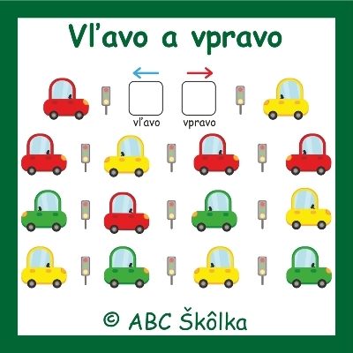
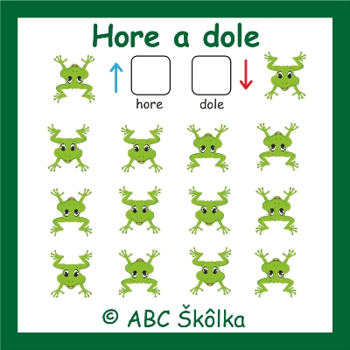
Zdroj: internet
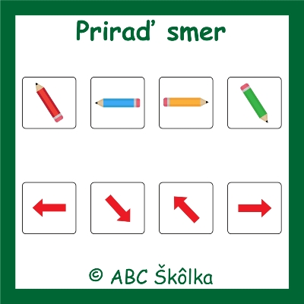

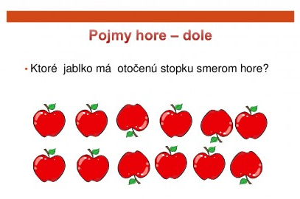
Zdroj: internet
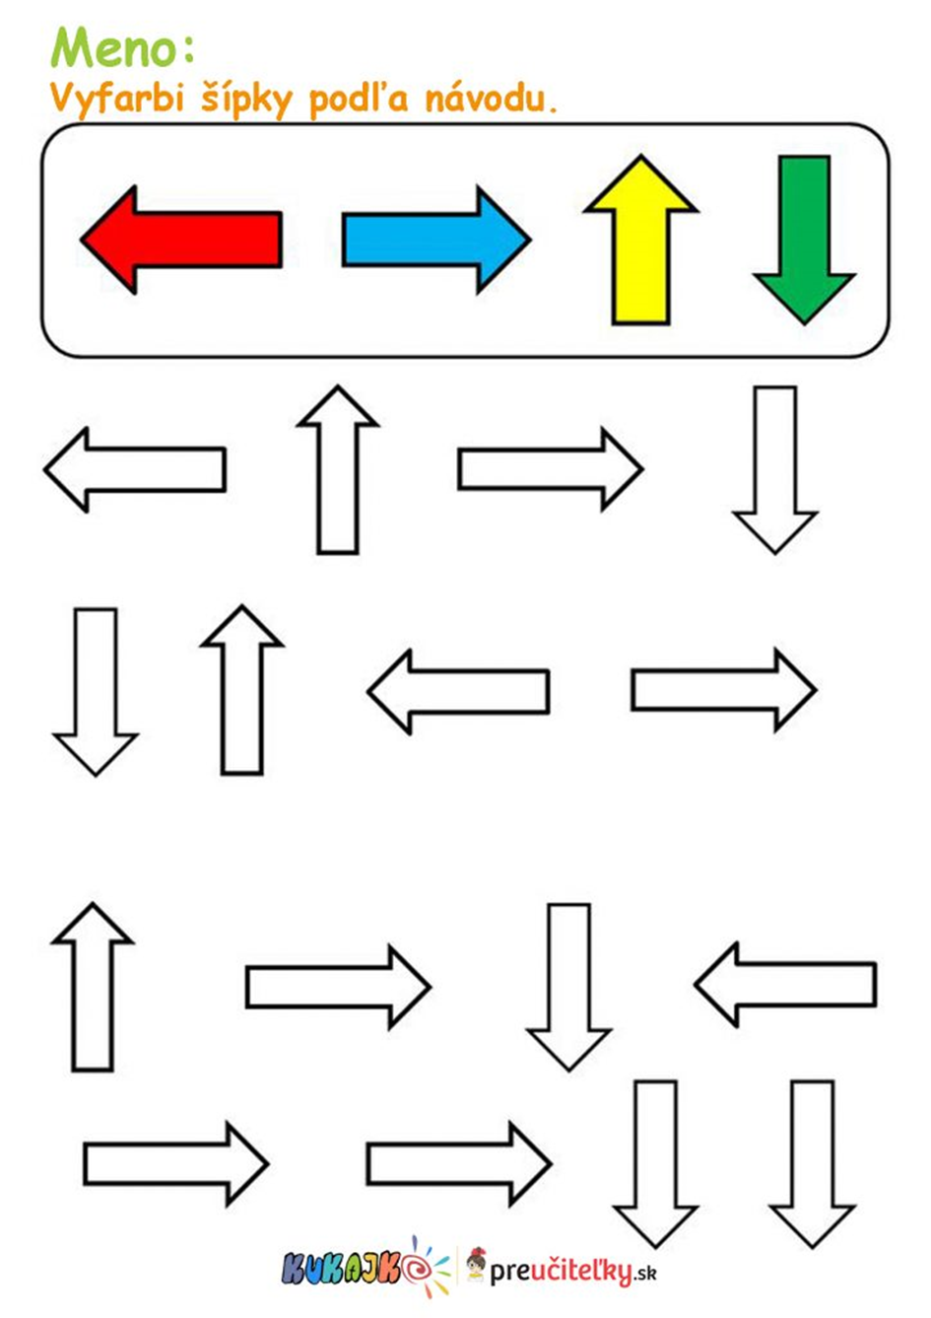
Zdroj: internet
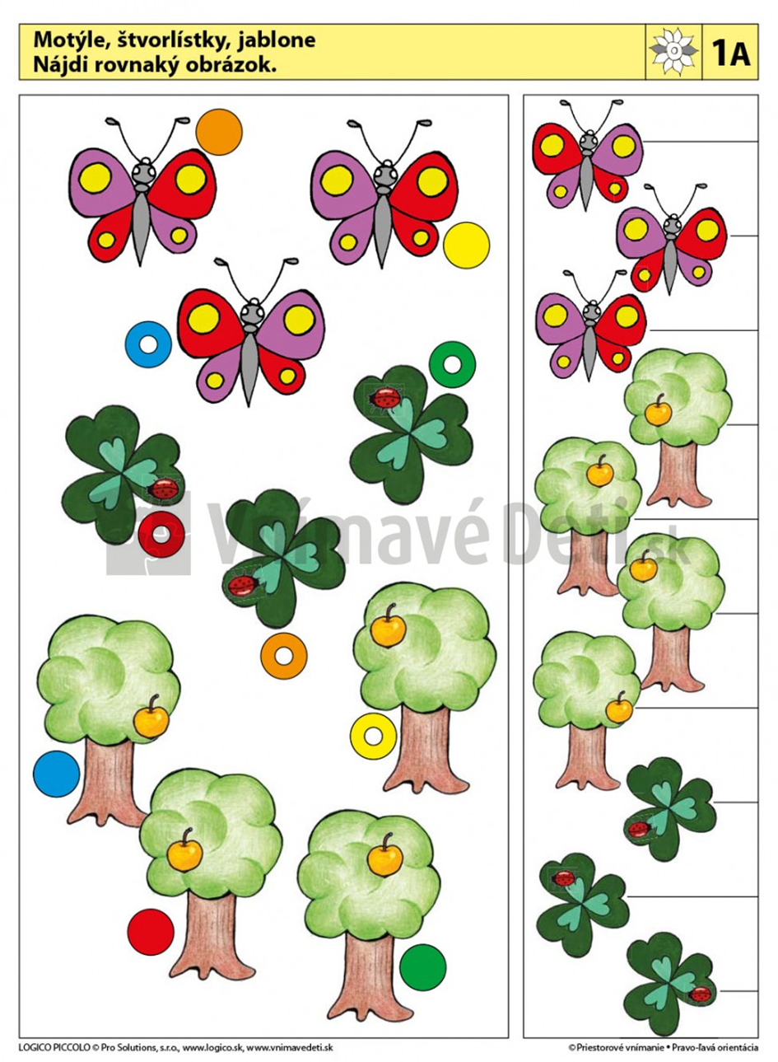
Zdroj: internet

Zaraďte k macíkovi správne pojmy v dolnom riadku. Pojmy si môžete najprv vystihnúť a potom prilepiť na správne miesto k macíkovi.
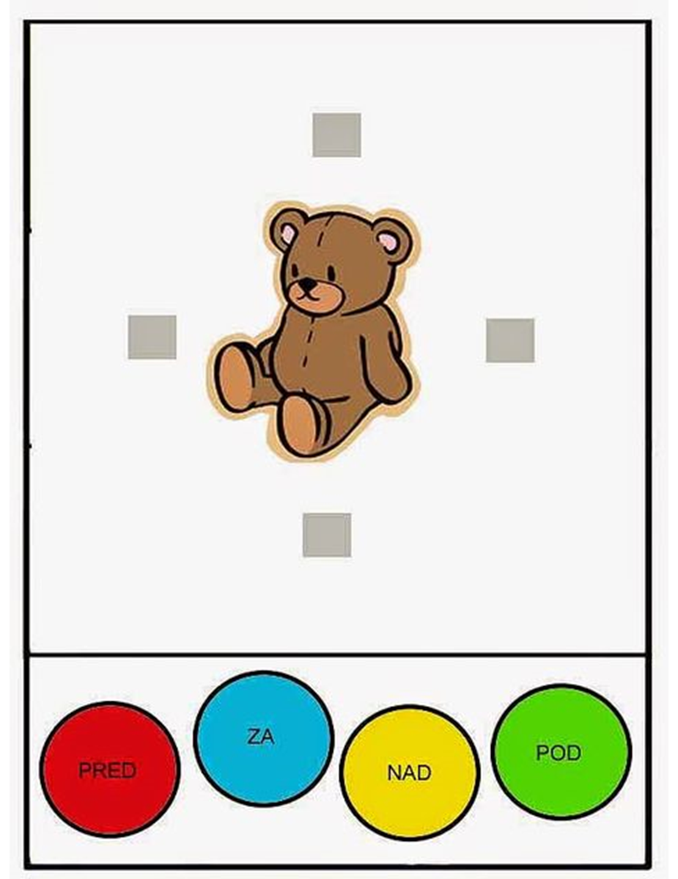

Ukážky obrázkov s pojmami na orientáciu v priestore.
